ОВСЧ. 3 этап
Редакторы: Алексей Бороненко, Алексей Шередега, Дмитрий Буценец
Версии того же пакета на беларуском, румынском и украинском языках можно найти по этой ссылке: https://drive.google.com/drive/u/0/folders/10VDdYBPLm-4d_DEv7psE89RcUQg1GVCb

Тур 1
Редакторы: Алексей Шередега
Редактор благодарит за тестирование и ценные замечания Антона Береза́нского, Алексея Бороне́нко, Александра Ермй́шкина, Виталия Куна́шко, Юстину Кусто́вскую, Кирилла Новокщёнова, Анастасию Рекши́нскую, Виктора Смирнова, Александра Тобенга́уза, Наиля Фару́кшина, Булата Фатта́хова, Ивана Фролова, Яну Хлю́стову, Дмитрия Хмы́рова, Богдана Чадро́мцева.

Вопрос 1
По одной из версий, происхождение ЭТОГО связано с двумя ударами по столу, прозвучавших в одном из сериалов. Тодд Йе́лин рассказывает, что среди рассматриваемых вариантов было также блеяние козла — в качестве пародии на известного конкурента. Назовите ЭТО, использовав имя собственное.
Ответ: вступительная заставка Netflix [нэ́тфликс].
Зачёт: заставка Netflix, tudum [туду́м], интро Netflix, опенинг Netflix, звук Netflix, вступление Netflix и прочие синонимичные ответы при упоминании либо Netflix, либо «тудум».
Комментарий: компания пыталась найти запоминающийся открывающий звук, который стал бы таким же известным как рык льва в заставке фильмов компании Metro Goldwyn Mayer [мэтро го́лдвин ма́йер]. Получившаяся заставка даже получила собственное название «туду́м» и, как считают некоторые, происходила из ударов по столу, сделанных Фрэнком Андервудом в эпизоде сериала «Карточный домик». Мы начинаем очередной эпизод двадцать третьего сезона ОВСЧ.
Источники: 1. https://www.20k.org/episodes/netflix?rq=netflix – 08:52–09:00
2. https://economictimes.indiatimes.com/magazines/panache/netflix-mystery-solved-have-viewers-cracked-the-secret-behind-the-iconic-tudum-sound-with-house-of-cards-connection/articleshow/118484338.cms?from=mdr
Автор: Алексей Шередега

Вопрос 2
[Ведущему: сделать логическую паузу после слов «Гремлины 2»]
В фильме «Гремлины 2» гремлины нападают на журналиста Ле́онарда Ма́лтина. За несколько лет до выхода фильма Малтин СДЕЛАЛ ЭТО. Согласно известному сайту, это СДЕЛАЛИ лишь в 14% случаев. Ответьте как можно точнее, какие слова мы заменили на СДЕЛАТЬ ЭТО?
Ответ: написал негативную рецензию на фильм «Гремлины».
Зачёт: [с]оставил/написал негативный/отрицательный/критический/плохой отзыв на [фильм] «Гремлины»/«Гремлины-1/Gremlins; [с]оставил/написал негативную/отрицательную/критическую/плохую рецензию на [фильм] «Гремлины» / «Гремлины-1 / Gremlins; поставил дизлайк / дизлайкнул [фильм] «Гремлины»/«Гремлины-1/Gremlins.
Незачёт: при упоминании в качестве объекта рецензии / отзыва фильма «Гремлины-2».
Комментарий: Малтин первоначально был скептично настроен по отношению к франшизе, но после успеха первого фильма сыграл каме́о в продолжении, где был убит гремлинами во время того, как негативно отзывался о первой части фильма.
Источники: 1. https://www.rottentomatoes.com/m/gremlins
2. https://ru.wikipedia.org/wiki/Гремлины#Критика
Автор: Алексей Шередега

Вопрос 3
Раздаточный материал (изображение):
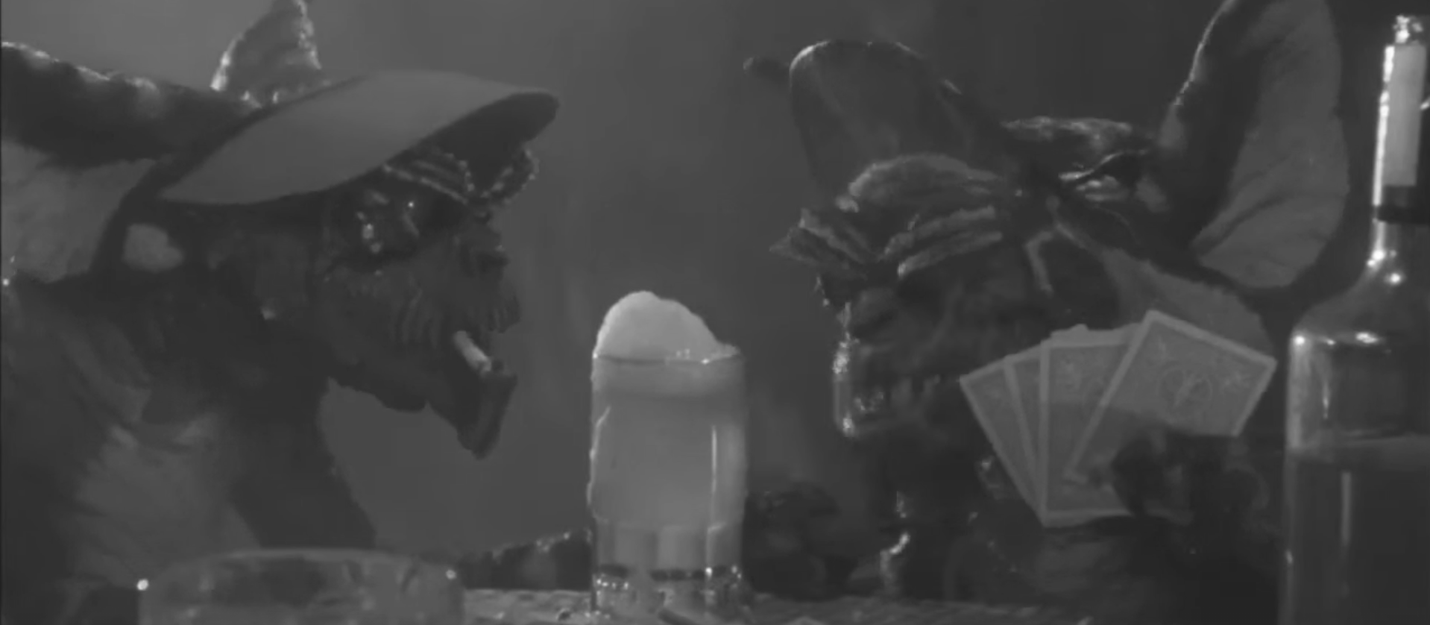
В трейлере фильма «Гре́млины» акцент делался на атмосфере Рождества и милом существе могва́е. «Гремлины» стали одной из причин внесения уточнений. Назовите результат этих уточнений, использовав четыре или пять символов.
Ответ: PG-13 [пи джи тринадцать].
Зачёт: PG13.
Комментарий: до 1984 года американская система рейтингования фильмов не выделяла отдельный рейтинг для подростков, поэтому «Гремлины» получили рейтинг PG [пи-джи] (для детей при рекомендуемом сопровождении взрослых). Многие зрители ожидали посмотреть милый рождественский фильм и были весьма удивлены, увидев обилие алкоголя или, например, как гремлина прокручивают в блендере.
Источники: 1. https://web.archive.org/web/20101029133825/http://www.time.com/time/magazine/article/0,9171,926639,00.html
2. http://en.wikipedia.org/wiki/Motion_Picture_Association_film_rating_system
Автор: Алексей Шередега

Вопрос 4
Джон Грин столкнулся со смертельно опасной эпидемией туберкулеза в опустошенной от гражданской войны Сьерра-Леоне. Грин пишет, что туберкулез стремится максимально ослабить организм, поэтому ЭТО становится неожиданным побочным эффектом действия антибиотиков. Назовите ЭТО одним или двумя словами.
Ответ: голод.
Зачёт: чувство голода; аппетит.
Комментарий: при туберкулезе человек теряет аппетит, что является, в частности, следствием подавления бактерией гормонов, отвечающих за чувство голода. При выздоровлении человек начинает постоянно испытывать голод, что в случае африканских больных в бедной Сьерра-Леоне является не меньшим испытанием. Текст первого предложения мог намекнуть вам на других спутников голода: всадников Война, Эпидемия, Смерть.
Источники: John Green. Everything Is Tuberculosis: The History and Persistence of Our Deadliest Infection (https://imgur.com/a/J8oBFyI)
Автор: Алексей Шередега

Вопрос 5
Фильм А́вы Дюверне́й рассказывает, что тринадцатая поправка не смогла основательно искоренить принудительный труд в стране. На постере фильма униформа заключенного является продолжением ИХ. ОНИ имеют нечто общее с лаконичным названием фильма. Назовите ИХ точно.
Ответ: полосы на флаге США.
Зачёт: 13/тринадцать полос[ок] на флаге США, полоски на флаге США.
Комментарий: на постере фильма, получившего название «13-я», полоски тюремной униформы являются продолжением полос на американском флаге, которые символизируют тринадцать первых колоний США. Слово «основательно» могло послужить небольшой подсказкой.
Источники: https://en.wikipedia.org/wiki/13th_(film)
Автор: Алексей Шередега

Вопрос 6
В пятнадцатом веке испанцам советовали докладывать, если у соседей зимой не шел дым из трубы. Два слова, которые мы пропустили в предыдущем предложении, входят в название повести 1965 года. Напишите пропущенные слова.
Ответ: в субботу.
Зачёт: по субботам.
Комментарий: церковь опасалась, что многие евреи лишь формально перешли в католическую веру и остались верны старой религии. Власти предполагали, что они будут соблюдать шаббат, который запрещает физическую работу, в частности, разжигание огня. «Понедельник начинается в субботу» — повесть братьев Стругацких. Это был шестой вопрос тура.
Источники: 1. https://ru.wikipedia.org/wiki/Понедельник_начинается_в_субботу
2. https://www.thecollector.com/what-was-the-spanish-inquisition/
3. https://religion.fandom.com/wiki/Spanish_Inquisition
4. Ben-Sasson, H.H., editor. A History of the Jewish People. Harvard University Press (https://imgur.com/a/8A3sVYF)
Автор: Алексей Шередега

Вопрос 7
Гражданская война в США не устранила идеологические противоречия, поэтому в северных и южных штатах используются разные ОНИ. В сериале «Вне времени» один из НИХ попадает в руки конфедератов, поэтому те пытаются исправить допущенные ошибки. Назовите ИХ точно.
Ответ: учебники [по] истории.
Зачёт: исторические учебники, исторические книги, книги по истории.
Комментарий: решение об учебной программе в США принимается на уровне штатов, поэтому представление причин Гражданской войны сильно отличается: например, южные штаты преуменьшают роль рабства. Как можно понять из названия сериала, там происходит перемещение во времени.
Источники: 1. https://www.nytimes.com/interactive/2020/01/12/us/texas-vs-california-history-textbooks.html
2. https://schoolmarmadvisors.com/blog/faqs/how-does-history-education-related-to-the-civil-war-and-civil-rights-differ-between-new-york-state-and-texas/
3. https://ru.wikipedia.org/wiki/Вне_времени_(телесериал)
Автор: Алексей Шередега

Вопрос 8
Внимание, дуплет. Два вопроса по 30 секунд обсуждения каждый. Ответ на первый вопрос дуплета нужно разместить на ответном бланке над ответом на второй вопрос дуплета.
1. Чтобы избежать намеков на молодых незамужних женщин, автор английского перевода известного античного произведения акцентировал вкусовые качества. Ответьте одним словом, вкусовые качества чего именно?
2. По мнению Питера Франкопа́на, в тринадцатом веке произошел ряд природных катаклизмов, которые сильно повлияли на государства Европы и Азии, поэтому эти государства для татаро-монголов стали увядающими ТАКИМИ ИМИ. Какие слова мы заменили на ТАКИЕ ОНИ?
Ответ: 1. Виноград. 2. Низко висящие фрукты.
Зачёт: 1. точный ответ. 2. низко висящие плоды; лёгкие фрукты; лёгкие плоды.
Комментарий: в оригинале басни Эзо́па, так же, как и переводе Крылова, делался упор на то, что виноград еще незрелый. Руководствуясь нормами викторианской морали, автор классического перевода басни на английский язык вместо слова «незрелый» использовал слово «кислый». Бизнес-идиома «низко висящие фрукты» обозначает возможности, которые можно получить с небольшими затратами: по мнению историка, для монголов не составило труда завоевать пострадавших от голода соседей. Логика дуплета основана на том, что виноград для лисы был высоко висящим лакомством, поэтому ответ располагается в верхней части бланка, над низко висящими фруктами.
Источники: 1. https://jaltranslation.com/2014/06/04/the-power-of-translation-the-fox-and-the-grapes/
2. Peter Frankopan. The Earth Transformed (https://imgur.com/a/D3bCsqb)
Автор: Алексей Шередега

Вопрос 9
Раздаточный материал (изображение):
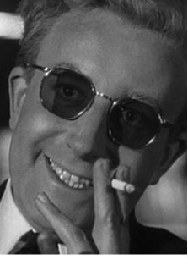
В середине двадцатого века обеспокоенные ученые привлекли художницу Ма́ртил Ла́нгсдорф, которая выбрала ИХ начальную позицию из чисто эстетических соображений. Назовите ИХ точно.
Ответ: стрелки часов Судного дня.
Зачёт: часы Судного дня, часы Апокалипсиса, стрелки часов Апокалипсиса, минутная и часовая стрелки часов Судного дня, минутная и часовая стрелки часов Апокалипсиса.
Комментарий: Мартил Лангсдорф была женой физика-ядерщика Александра Лангсдорфа, участника Манхэттенского проекта, поэтому ее попросили проиллюстрировать обложку «Бюллетеня физиков-ядерщиков», на которой впервые появилось изображение часов Судного дня. Начальное положение часов Судного дня было установлено художницей на 23:53, так как ей понравилось положение стрелок. Расположение пальцев доктора Стре́йнджлава, как и сам доктор Стрейнджлав, могли послужить визуальной подсказкой.
Источники: 1. https://thebulletin.org/doomsday-clock/faq/
2. https://en.wikipedia.org/wiki/Martyl_Langsdorf
Автор: Алексей Шередега

Вопрос 10
Слово «ОНИ» в вопросе заменяет другие несколько слов. Юрий Сапры́кин пишет, что, несмотря на различия в происхождении, реплики героев «Котлова́на» стилистически неотличимы, и сравнивает героев с НИМИ. На одной карикатуре неподалеку от результата ИХ труда изображен довольный маскот известной компании. Назовите эту компанию.
Ответ: Duolingo [дуоли́нго].
Зачёт: точный ответ.
Комментарий: герои как будто говорят на одном языке, поэтому Сапрыкин сравнивает их со строителями Вавилонской башни. На карикатуре изображена сова Duolingo, которая явно довольна тем, что людям теперь придется учить разные языки.
Источники: 1. https://polka.academy/articles/73
2. https://www.reddit.com/r/ExplainTheJoke/comments/1kthwvo/what/
Автор: Алексей Шередега

Вопрос 11
Бывший раб из античной комедии пытается скрыть своё прошлое, а знакомым врёт, будто собирается даровать волосы богам. В наши дни похожую проблему решают… Ответьте словом, произошедшим от аббревиатуры, с помощью чего.
Ответ: лазер[а].
Зачёт: точный ответ.
Комментарий: в античности на голову рабов наносили татуировки, чтобы обозначить склонность к побегу или принадлежность к владельцу. Чтобы скрыть свое прошлое, бывшие рабы были вынуждены носить повязки на голове или отращивали длинные волосы. Сейчас татуировки сводятся лазером. Слово «лазер» происходит от аббревиатуры light amplification by stimulated emission of radiation [лайт амплифике́йшн бай стимулэ́йтед эми́шн оф радиэ́йшн] — «усиление света посредством вынужденного излучения»
Источники: 1. https://en.wikipedia.org/wiki/Laser
2. Deborah Kamen. A corpus of inscriptions: representing slave marks in antiquity (https://imgur.com/a/sxAGoyN)
Автор: Алексей Шередега

Вопрос 12
Рассказывая о зависимости результата от усилий, Майкл Мо́бусин упоминает детского тренера, который перед соревнованиями запрещал родителям ДЕЛАТЬ ЭТО. Согласно байке, когда известный человек СДЕЛАЛ ЭТО, слушатели предположили, что адресат — менее успешный коллега из СССР. Какие слова мы заменили на ДЕЛАТЬ ЭТО?
Ответ: желать удачи.
Зачёт: желать везения, желать успеха.
Комментарий: тренер считал, что успех в спорте (в данном случае — в академической гребле) зависит от усилий, а никак не от удачи, поэтому разрешал родителям пожелать только сделать все возможное. Согласно популярной, но малоправдоподобной легенде, Нил Армстронг во время высадки на Луну пожелал удачи некому мистеру Го́рски, который якобы был соседом космонавта.
Источники: 1. https://johnkraft.wordpress.com/2015/11/24/good-luck-mr-gorsky/
2. Michael J.Maubossin. The Success Equation: Untangling Skill and Luck in Business, Sports, and Investing (https://imgur.com/a/DbikAyr)
Автор: Алексей Шередега

Тур 2
Редакторы: Алексей Бороненко
Редактор благодарит за тестирование и ценные замечания Георгия Арабу́ли, Дмитрия Буценца́, Юлию Дидбари́дзе, Наталью Ко́мар, Климентия Комисса́рова, Александра Котляро́ва, Анну Коро́бкину, Марину Лагу́тину, Ерлана Мухамеджа́нова, Дмитрия Панайо́тти, Александра Петраќова, Дмитрия Родио́нова, Анастасию Руба́шкину, Антона Саксо́нова, Николая Слюня́ева, Сергея Спешко́ва, Дмитрия Стальну́хина, Павла Столяро́ва, Сергея Тере́нтьева, Вадима Ту́ха, Наи́ля Фару́кшина, Александра Фо́кина, Анатолия Фроло́ва, Алексея Шереде́гу, Наташу Я́ковлеву.

Вопрос 13
Представители некоторых коренных народов России описывают амбар на четырёх сваях, к которому идут два охотника вслед за… Кем?
Ответ: медведь.
Зачёт: медведица; по слову «медведь» или «медведица».
Комментарий: там, где мы видим ковш и ручку в созвездии Большой Медведицы, о́рочи и удэге́йцы — коренные народы Дальнего Востока — видят амбар, к которому идёт медведь, а за ним два охотника.
Источники: Берёзкин, Ю.Е., Дувакин, Е.Н. Тематическая классификация и распределение фольклорно-мифологических мотивов по ареалам. — 101: Большая Медведица — колья (https://archive.ph/TvzTE).
Автор: Наташа Яковлева

Вопрос 14
Во второй половине двадцатого века один шаман смотрел телетрансляцию и хвастался: «Я два раза бывал ТАМ вообще без железа». ТАМ довольно много железа. Ответьте достаточно точно: где — ТАМ?
Ответ: на Луне.
Зачёт: Луна.
Комментарий: нганаса́нский шаман смотрел по телевизору запуск космического корабля и недоумевал, зачем этим людям понадобилось так много железных штук, чтобы совершить путешествие, которое он запросто совершал и без всякого железа. И поверхность, и ядро Луны содержит довольно много железа.
Источники: 1. Круглов, Л. Последний шаман // National Geographic Россия. — 2004. — № 6. — С. 42–44 (https://ibb.co/spct1b0T).
2. Moon Composition & Structure // NASA (https://shorturl.at/d5jis).
Автор: Наташа Яковлева

Вопрос 15
Пер Фа́кснельд пишет, что на негативную трактовку образа Е́вы повлияла история о НЕЙ, которую отцы церкви прочитали у языческого автора. Джон Фи́липс пишет, что для революционно настроенных романтиков 18 века Е́ва была положительным образом — кем-то вроде НЕГО. Напишите имена ЕГО и ЕЁ, которые начинаются на одну и ту же букву.
Ответ: Пандо́ра, Промете́й.
Зачёт: Промете́й, Пандо́ра.
Комментарий: на традиционную трактовку образа Е́вы, чьё непослушание и любопытство принесло горе всему человечеству, повлиял рассказ Гесио́да о Пандо́ре, открывшей ящик. В эпоху французской революции бунт против Бога воспринимался в положительном ключе — как история о Промете́е, принесшем освобождение.
Источники: Faxneld, P. Satanic Feminism: Lucifer as the Liberator of Woman in Nineteenth-Century Culture. — Oxford University Press, 2017 (https://ibb.co/m5PT3DVK).
Автор: Наташа Яковлева

Вопрос 16
Раздаточный материал (изображение):
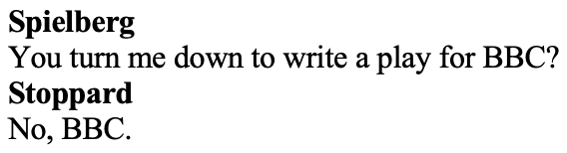
Рассказывают, что Том Сто́ппард как-то отказался от предложения Сти́вена Спи́лберга написать сценарий для голливудского фильма, потому что уже работал над пьесой для «Би-Би-Си». Напишите две буквы, которые мы пропустили в реплике удивлённого Спи́лберга, и пять букв, которые мы пропустили в ответе Сто́ппарда.
Ответ: TV, radio.
Зачёт: ТВ, радио; radio, TV; радио, ТВ.
Комментарий: если верить другому драматургу Дэ́виду Ма́мету, между Спи́лбергом и Сто́ппардом состоялся примерно такой диалог.
— Ты отказываешься от Голливу́да ради пьесы для британского телевидения?
— Нет. Для британского радио.
Источники: Mamet, D. Tom Stoppard and Me (https://archive.ph/3HKnX).
Автор: Алексей Бороненко

Вопрос 17
В 1934 году Поль Дира́к познакомился с Ма́ргит Ви́гнер. Ма́ргит писала Дира́ку любовные письма, а тот обращал внимание на ошибки в английском и критиковал внешность. В одном из своих писем Ма́ргит упомянула ещё одну ЕЁ — по жестокости. Назовите ЕЁ двумя словами.
Ответ: Нобелевская премия.
Зачёт: точный ответ.
Комментарий: через год после получения Нобелевской премии по физике Дира́к познакомился со своей будущей женой. Поначалу отношения не очень складывались, и Ма́ргит говорила Полю, что он заслуживает второй Нобелевской премии — по жестокости. Впрочем, всё закончилось хорошо: Дира́к оттаял и впоследствии писал жене, с которой прожил 50 лет, что она сделала его человеком.
Источники: 1. Gunderman, R. The Life-Changing Love Of One Of The 20th Century’s Greatest Physicists // The Conversation (https://archive.ph/0QJiT).
2. Farmelo, G. The Strangest Man: The Hidden Life of Paul Dirac. — 2009. — С. 262 (https://ibb.co/23pkz8Sw).
3. https://en.wikipedia.org/wiki/Paul_Dirac.
Автор: Алексей Бороненко

Вопрос 18
ОНИ, выдаваемые в разное время британским солдатам, были очень твёрдыми, благодаря чему почти не ломались при длительной перевозке и были защищены от вредителей. Сохранились даже ОНИ времён Первой мировой войны с марками, печатью цензора и выцарапанными посланиями родным. Назовите ИХ словом французского происхождения.
Ответ: гале́ты.
Зачёт: бисквиты.
Комментарий: гале́ты вообще не очень мягкие, а эти были настолько тверды, что размачивать их нужно было очень долго, чтобы их можно было начать есть. А из-за того, что они почти не ломались при длительной перевозке, они стали отличной заменой открыткам — на них можно было написать что-нибудь, а потом отправить по почте.
Комментарий (изображение):
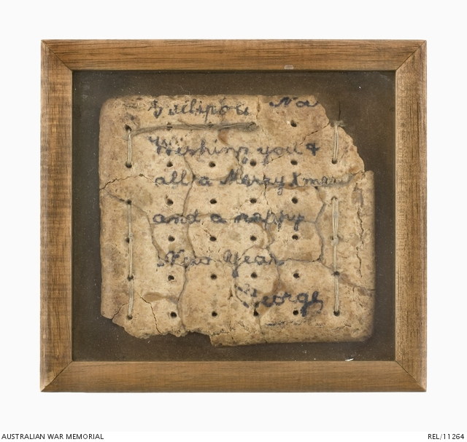
Источники: 1. Christmas Wishes From Gallipoli // Australian War Memorial (https://archive.ph/qqepU).
2. https://ru.wiktionary.org/wiki/галета.
Автор: Алексей Бороненко

Вопрос 19
[Ведущему: отчётливо прочитайте слово «Девнер», через «вн»; в нём нет опечатки.]
В 2002 году разработчики хотели назвать созданный ими пылесос придуманным словом «Де́внер». Оно указывало и на главное отличие этого пылесоса, и на место, рядом с которым они работали. Кроме того, это рабочее название казалось им похожим на фамилию, подходящую помощнику. Что мы заменили в этом вопросе словом «Де́внер»?
Ответ: Botson.
Зачёт: Бо́тсон.
Комментарий: разработчики из Массачу́сетского технологического института перед тем, как остановиться на варианте «Румба», сначала хотели дать роботу-пылесосу имя Бо́тсон. Тут есть и «бот», и Уо́тсон (не напарник Хо́лмса, правда, а помощник Алекса́ндра Бе́лла), и переделанный «Бо́стон» — крупный город рядом с их институтом. «Де́внер» — это переделанный Де́нвер.
Источники: Mooney, M.C. The Birth of the Roomba Brand: Happy 20th Birthday // Medium (https://archive.ph/SWcgm).
Автор: Алексей Бороненко

Вопрос 20
В 1952 году Верховный Суд США рассматривал жалобу на транспортную компанию, которая стала кое-что делать в своих автобусах. Жалобу отклонили, но один судья написал в особом мнении, что считает опасным вторжение в мысли людей, которые не давали на это согласия. Интересно, что в том же 1952 году свое самое известное произведение впервые представил… Кто?
Ответ: Джон Кейдж.
Зачёт: Кейдж.
Комментарий: в автобусах стали включать радиопередачи с музыкой, из-за чего часть жителей жаловалась на вторжение в личное пространство и нарушение конституционных свобод. Дело дошло до Верховного суда, где жалобу отклонили, но несколько судей поддержали, например словами о том, что люди в автобусе вынуждены слушать то, что им включают, и это вторжение в их личное и мыслительное пространство: как можно думать о чём-то своём, когда тут включают какую-то музыку? В том же году состоялась премьера музыкальной композиции «Четыре тридцать три»; в таком контексте тишина Джона Кейджа кажется почти что протестом против засилья фоновой музыки.
Источники: 1. Public Utilities Comm'n v. Pollak, 343 U.S. 451 (1952) // U.S. Supreme Court (https://archive.ph/RamEo).
2. https://en.wikipedia.org/wiki/4′33″.
Автор: Алексей Бороненко

Вопрос 21
Раздаточный материал: [
Madrealisti
]
Перед вами название босни́йской комедийной группы, которая отличалась абсурдистским юмором. В одном их скетче полицейский видит кошмарный сон, в котором профессор агрессивно играет Мо́царта провинившемуся герою. В розданном слове мы заменили одну букву. Напишите это слово в исходном виде.
Ответ: Nadrealisti.
Зачёт: «Надреалисты».
Комментарий: эти боснийские комики тяготели к сюрреализму и вынесли в название своего шоу слово «сюрреалисты» на родном языке: «сюр» в переводе с французского это «над», а «реалисты» они везде «реалисты». Также в описанном скетче можно увидеть аллюзию на эпизод из «Заводного апельсина» и язык на́дсат.
Источники: https://en.wikipedia.org/wiki/Top_lista_nadrealista.
Автор: Алексей Бороненко

Вопрос 22
Героиня пьесы 1930-х годов впервые оказывается за пределами Советского Союза. Встретив настоящего эмигранта, который протягивает ей руку, она в шутку замечает, что никогда бы не подумала, что у эмигранта может быть третье… Что?
Ответ: измерение.
Зачёт: точный ответ.
Комментарий: героиня видела только карикатуру на эмигранта в советских газетах, а в живого эмигранта никак поверить не может.
Источники: Гудкова, В. Юрий Олеша и Всеволод Мейерхольд в работе над спектаклем «Список благодеяний». — НЛО, 2002. — С. 322 (https://ibb.co/Cpk6xYBP).
Автор: Алексей Бороненко

Вопрос 23
Во время своего концерта современный стендап-комик Пит Холмс несколько раз отчётливо повторил, что хочет купить очень большой ди́лдо. После чего пожелал зрителям в зале наслаждаться в ближайшие дни… Чем?
Ответ: реклама.
Зачёт: реклама [дилдо]; таргетированная реклама [дилдо]; контекстная реклама [дилдо]; контекстная выдача.
Комментарий: шутка связана с представлением о том, что телефоны «слушают» нас и передают рекламодателям данные о наших предпочтениях, после чего мы видим в соцсетях направленную как будто лично на нас рекламу.
Источники: 1. Holmes, P. I Am Not For Everyone. — 2023. — 03:30–04:40.
2. https://en.wikipedia.org/wiki/Targeted_advertising.
Автор: Алексей Бороненко

Вопрос 24
Вилейану́р Рамача́ндран рассказывает об уникальном случае женщины, которая родилась с аномалией развития и затем попала в аварию. Через некоторое время после этого она обратилась к врачу, потому что поняла, что на её руке — пять пальцев. Какое прилагательное мы пропустили в предыдущем предложении?
Ответ: фантомной.
Зачёт: в любой грамматической форме.
Комментарий: женщина родилась с тремя пальцами на правой руке, которую ей ампутировали после аварии. Вскоре она, как и многие в её ситуации, стала ощущать фантомную руку. Удивительным было то, что карта конечности в мозге, которая не реализовалась в реальной руке, на этот раз реализовалась в руке фантомной — при этом те самые недостающие два пальца поначалу казались меньше остальных, но со временем доросли.
Источники: McGeoch, P. D., Ramachandran, V. S. The Appearance Of New Phantom Fingers Post-Amputation In A Phocomelus // Neurocase. — 2012. — Т. 18. — №. 2. — С. 95–97 (https://archive.ph/SWTl4).
Автор: Алексей Бороненко

Тур 3
Редакторы: Дмитрий Буценец
Редактор тура благодарит за тестирование вопросов и ценные замечания Матвея Артюшке́вича, Марию Буцене́ц, Ксению Воробьёву, Дениса Галиакбе́рова, Максима Ги́ндерова, Максима Долго́ва, Андрея Заба́вина, Антона Карпие́вича, Владимира Колмого́рова, Ярослава Ма́рченко, Павла Парфиано́вича, Дениса Савчи́шкина, Антона Саксо́нова, Валерия Семёнова, Алексея Симоне́нко, Михаила Сиротюка́, Андрея Тана́ну, Наиля Фару́кшина, Никиту Ше́шко, Анну Якуше́вич и Ольгу Яроше́нко.

Вопрос 25
Оправдывая применение анаболиков, американка из произведения Ро́уз Гласс называет те папа́йей. Какое слово мы заменили другим в предыдущем предложении?
Ответ: шпинат[ом].
Комментарий: чтобы быстрее накачать мышцы, героиня использует анаболики, которые называет такими же полезными, как шпинат для моряка Попа́я, который сразу становился сильнее после того, как съел его. Мы заменили одно растение на другое. Кроме того, фрукт папайя созвучен имени моряка, хоть и никак не связан с ним.
Источники: х/ф «Любовь истекает кровью», реж. Р. Гласс, 2024. — С 17 минуты.
Автор: Дмитрий Буценец

Вопрос 26
Действие феминистского фильма показано от лица второстепенной героини известной сказки. Режиссёрка признавалась, что в фильме много личных переживаний, ведь её ПРОПУСК — одиннадцать. Заполните ПРОПУСК двумя словами.
Ответ: размер обуви.
Зачёт: размер ноги, размер туфлей.
Комментарий: фильм является переработкой «Золушки» и ведётся от лица её сводной сестры. Одна из центральных тем — критика стандартов красоты, из-за которых рушится психика многих молодых девушек. 11-й размер соответствует нашему 42-у, что не слишком вписывается в канонические миниатюрные идеалы.
Источники: https://www.hollywoodreporter.com/movies/movie-news/ugly-stepsister-director-interview-cinderella-body-horror-1236113574/
Автор: Дмитрий Буценец

Вопрос 27
Слова «ТАКАЯ АЛЬФА» заменяют два слова. Строительство сложных и дорогих проектов связано с рисками. Примечательно, что для создателей Большого адронного коллайдера была введена необычная практика: работники получали премию, если сообщали о ТАКОЙ АЛЬФЕ незамедлительно. Назовите «ТАКУЮ АЛЬФУ» с АЛЬФОЙ.
Ответ: свая ошибка.
Зачёт: словосочетание «своя ошибка» или «собственная ошибка» с любой ошибкой или без неё.
Комментарий: ошибки совершают все и всегда. Если страх быть за них наказанным заставляет молчать, то возникает опасность получить «бомбу замедленного действия», заложенную в недра сложного сооружения. На практике такая схема оказалась эффективной и несколько раз спасла проект.
Источники: Гвидо Тонелли «Тончайшее несовершенство, что порождает всё» (https://imgur.com/a/5ghap7n)
Автор: Дмитрий Буценец

Вопрос 28
Герои фильма «Прошлые жизни» встречаются спустя много лет. Режиссёрка приняла решение не репетировать сцену встречи, а в конечном итоге даже выбрала ЕГО. Назовите ЕГО двумя словами.
Ответ: первый дубль.
Комментарий: таким образом, режиссёрка добивалась естественной неловкости от людей, которые раньше вместе не работали.
Источники: https://www.kinopoisk.ru/film/1346482/
Автор: Дмитрий Буценец

Вопрос 29
Раздаточный материал: [
Banana
Ananas
Cannabis
Nasturtium
]
Из-за того, где начиналась ранняя эволюция травоядных, сейчас потомки этих животных могут съедать в 50 раз больше, чем необходимо для получения калорий. Ведь только так получается поддерживать необходимый уровень ЕГО. Назовите ЕГО одним словом.
Ответ: натрий.
Зачёт: Na.
Комментарий: натрий входит в состав морских солей, из-за чего изначально поддерживать его уровень было несложно. И если хищники поедают других животных, (уровень натрия в которых высок) то травоядным приходится выкручиваться, ведь в растениях концентрация натрия не так высока. Мы раздали вам те названия растений, в которых несложно отыскать буквосочетание «na», ведь именно этими буквами обозначается натрий в химии.
Источники: Роб Данн, Моника Санчес «Происхождение вкусов: как любовь к еде сделала нас людьми» (https://imgur.com/a/c3FfjOQ)
Автор: Дмитрий Буценец

Вопрос 30
В английских театрах шестнадцатого–семнадцатого веков во время представления по залу носили специальную посуду. Дело в том, что в то время… Закончите предложение, используя слово французского происхождения, которое начинается на гласную.
Ответ: [в театре] не было антрактов.
Зачёт: [в театре] не существовало антрактов, [в театре] не делали/проводили антракты, спектакли/[театральные] постановки шли/ставили/проводили[сь] без антрактов.
Комментарий: представления были длинными, а антрактов не было. Чтобы зрители могли справить нужду, распорядители носили специальную посуду.
Источники: 1. https://youtu.be/lP1SIvpV7a4?t=185s
2. https://ru.wiktionary.org/wiki/антракт
Автор: Дмитрий Буценец

Вопрос 31
Раздаточный материал (изображение):
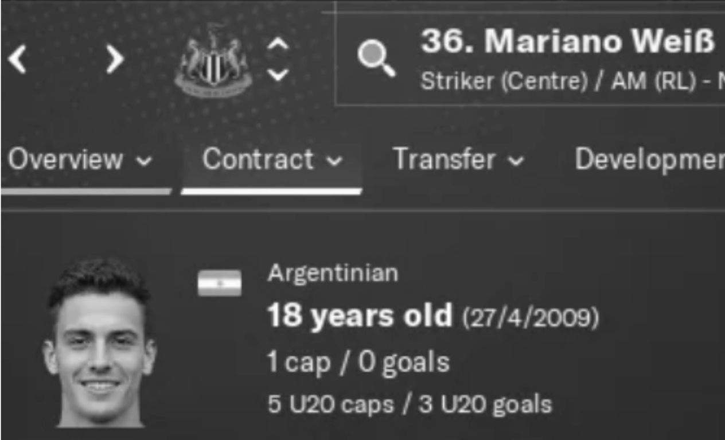
Слово ОН заменяет другое слово. Перед вами футболист, созданный разработчиками компьютерной игры. Один комментатор шутит, что у такого футболиста лучше не расспрашивать о НЁМ. Кого в 1971 году обвинили в действиях против НЕГО?
Ответ: Антошку.
Зачёт: рыжего [, рыжего, конопатого].
Комментарий: у аргентинского футболиста явно немецкая фамилия. Сложно отстраниться от того, что разработчики могли намекать на «крысиные тропы», по которым фашисты бежали в Аргентину. Один комментатор шутит, что такого футболиста лучше не расспрашивать о его дедушке. В убийстве дедушки в мультфильме 1971 года обвиняли Антошку.
Источники: 1. https://www.reddit.com/r/footballmanagergames/comments/1b1pcvy/argentinian_wonderkid_has_an_interesting_surname/
2. https://ru.wikipedia.org/wiki/Рыжий,_рыжий,_конопатый
Автор: Дмитрий Буценец

Вопрос 32
Согласно одной статье, меняя роли, шевалье д’Эо́н прожил 48 лет как мужчина и 34 — как женщина. То есть, примерно, четыре к трём. Интерес публики к д’Эо́ну был так велик, что в какой-то момент ОНИ стали предлагать кое-что сделать. Назовите ИХ англицизмом.
Ответ: букмекеры.
Комментарий: люди немало спорили, кто же всё-таки д’Эон: мужчина или женщина. Дошло до того, что лондонские букмекеры стали принимать на это ставки (3 к 2, что женщина).
Источники: 1. Ричард Томпсон Форд «Дресс-коды. 700 лет модной истории в деталях» (https://imgur.com/a/1qYHVkN)
2. https://ru.wikipedia.org/wiki/Шевалье_д’Эон
Автор: Дмитрий Буценец

Вопрос 33
В одном интервью Иосиф рассказывал о знакомом, у которого был свой зоопарк. Зимой, когда к нему приехала гостья, этот знакомый решил произвести на неё впечатление и предложил СДЕЛАТЬ ЭТО. Какие два слова мы заменили словами «СДЕЛАТЬ ЭТО»?
Ответ: разбудить медведя.
Зачёт: разбудить медведицу.
Комментарий: речь идёт об Иосифе Бродском. Широко распространена история о том, что зна́ком особого расположения к гостям со стороны Бродского было предложение: «Хотите я разбужу для вас кота?». Сама эта история тянется из упомянутого интервью. Вспомнив о своем знакомом, который решил вывести медведя из спячки, Бродский предложил разбудить для журналистки своего кота.
Источники: https://litresp.ru/chitat/ru/П/poluhina-valentina/iosif-brodskij-boljshaya-kniga-intervjyu/33
Автор: Дмитрий Буценец

Вопрос 34
Бья́рни — герой исландской саги, который пожертвовал собой, чтобы спасти мужчину, испугавшегося смерти. Примечательно, что из-за менталитета исландцев этого мужчину постигла определенная судьба. Какого человека, родившегося на территории современной Турции, подобная судьба в итоге миновала?
Ответ: Герострат.
Комментарий: характерно, что автор саги назвал имя Бьярни, а имя парня, который струсил и потребовал обмена, не упомянул в качестве наказания недостойному, и в итоге все его забыли. Ведь для викингов трусость — качество очень позорное. Имя Герострата, который сжёг храм Артемиды, призывали забыть, но не вышло.
Источники: 1. Тамара Эйдельман «Дороги Средневековья. Рыцари, разбойники, кочевники, святые» (https://imgur.com/a/V8sPgDy)
2. https://ru.wikipedia.org/wiki/Герострат
Автор: Дмитрий Буценец

Вопрос 35
Мари́ Бертра́н пишет, что надгробные фотографии усилили ощущение, что умершие продолжают наблюдать за живыми. Так, он приводит эпизод романа, где из-за распространенной формы такие фотографии сравнивают с верхней частью ЕГО. Назовите ЕГО словом греческого происхождения.
Ответ: перископ.
Комментарий: фотографии усиливали связь между умершими и живыми. Из-за того, что фотографии на надгробиях часто круглые, французский литератор Жюль Сюпервье́ль сравнил их с глазком перископа. Перископ — это оптический прибор для наблюдения из укрытия.
Источники: 1. М. Бертран «Пляска смерти, или История кладбищ» (https://imgur.com/a/RId6Eir)
2. https://ru.wikipedia.org/wiki/Перископ
Автор: Дмитрий Буценец

Вопрос 36
Тафга́й — это игрок, основанная задача которого — силовая игра и устрашение противника. Когда в 1996 году «Монреаль Кана́диенс» переезжала на новый стадион, тафга́й-рекордсмен Крис Ни́лан выкупил себе домой ЕЁ. Назовите ЕЁ двумя словами.
Ответ: скамейка штрафников.
Зачёт: штрафная скамейка, штрафная скамья, скамья штрафников.
Комментарий: игра тафгаев в хоккее часто связана с силовой борьбой, а иногда и со специальными нарушениями или драками. Так, Крису Нилану принадлежит рекорд по количеству штрафных минут за матч — 42! Нил получал так много штрафов, что выкупил себе домой скамейку штрафников с домашней арены.
Источники: 1. https://www.sports-king.com/chris-nilan-eight-different-penalties-3935/
2. https://en.wikipedia.org/wiki/Enforcer_(ice_hockey)
Автор: Дмитрий Буценец

